1. **Перечислите функции пакета DBMS_JOB и их назначение.**

* SUBMIT – создание задания;
* ISUBMIT – создание задания с номером;
* REMOVE – удаление задания из очереди;
* RUN – немедленное выполнение задания в пользовательском сеансе;
* BROKEN – разрушение задания;
* INSTANCE – указание экземпляра;
* NEXT_DATE – изменение времени выполнения;
* INTERVAL – изменение интервала выполнения;
* CHANGE – изменение параметров задания;
* WHAT – изменение задания.

1. **Перечислите функции пакета DBMS_SHEDULER и их назначение.**

* Schedule – расписание
* Program - программа
* Job – плановая программа

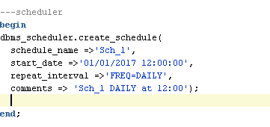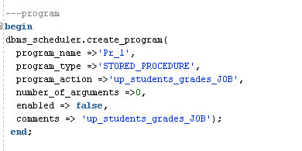

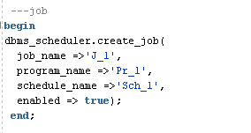

1. **Для каких целей применяется технология JOB?**

DBMS_JOB – поддержка управления заданиями. Задание – процедура, Pl-SQL блок, внешняя процедура.

Выполняется в фоновом режиме, надо задать количество одновременно выполняемых процессов.

1. **Как установить максимальное количество одновременно работающих заданий?**

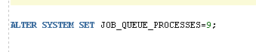

1. **Как установить интервал времени перезапуска JOB после неудачного выполнения?**

При помощи передачи в качестве четвёртого параметра функции submit пакета dbms_job значения интервала времени.

1. **Сколько раз может повторяться неудачное выполнение JOB?**

Множество раз через интервал времени, заданный при создании JOB.